
Základní škola Třemošnice, okres Chrudim, Pardubický kraj
538 43 Třemošnice, Internátní 217; IČ: 70989176, tel: 469 661 719,
emaiI: zskola@tremosnice.cz, www.zs-tremosnice.cz
Registrační číslo: CZ.1.07/1.4.00/21.2459
Název: Škola pro každého – kvalita a efektivnostve využití lidských zdrojů
Výukový materiál
VY_52_INOVACE_11_ VODÍK
Název materiálu (téma): VODÍK
Sada:Chemie,2. stupeň
Autor:Ing. Luděk Škrovánek
Anotace: VODÍK
(práce s interaktivní tabulí, pracovní list)
© Výukový materiál je majetkem ZŠ Třemošnice, okres Chrudim, Pardubický kraj, 2012

Ing. Luděk Škrovánek, 5.12.2011, 8. ročník, V/2, Člověk a příroda, Chemie – vodík,
aktivita pro žáky + pracovní list

VODÍK H
Vodík je bezbarvý, dvouatomový plyn bez chuti a zápachu.
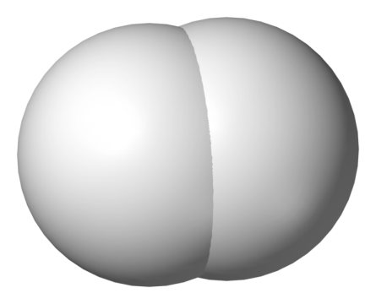molekula H₂
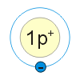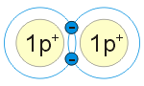
Atom vodíku obsahuje v el. obalu jeden elektron. Samostatný atom vodíku je velmi reaktivní.
Dva atomy vodíku se spojí chemickou vazbou a vznikne molekula H₂. Molekula vodíku je stálejší než samotné atomy vodíku.

Chemické vlastnosti vodíku:Molekulární vodík za normální teploty reaguje pouze s fluorem a chlorem. Zapálený vodík reaguje s kyslíkem za vzniku vody

Výskyt vodíku v přírodě: V přírodě se vodík vyskytuje vázaný ve vodě a v množství organických sloučenin (cukry, tuky, bílkoviny). Podíl vodíku v zemské kůře činí 0,88 % její hmotnosti. Ve vesmíru je vodík nejrozšířenějším prvkem.
Průmyslová výroba vodíku se dnes nejčastěji provádí ze zemního plynu nebo ropy. Laboratorní příprava vodíku se provádí elektrolýzou vody:
H₂O ->H₂ + O₂
reakcí alkalických kovů s vodou:
Na + H₂O ->NaOH + H₂
nebo rozpouštěním neušlechtilých kovů
v kyselinách:
Zn + HCl -> ZnCl₂ + H₂
Vodík se používá jako redukční činidlo v řadě chemických výrob. Vodík se používá v raketové technice jako palivo i jako náplň palivových článků. Ke ztužování pokrmových tuků. Plnění meteorologických balónů. (Vodíková bomba.)
PRACOVNÍ LIST VODÍK Vypracoval: ____________________
Vyhledej vodík v periodické soustavě prvků a doplň tabulku:

český název prvku | Nakresli model atomu vodíku:
latinský název prvku
značka prvku
protonové číslo
počet protonů v jádře
počet elektronů v obalu
číslo skupiny
číslo periody
počet valenčních elektronů
počet elektronových vrstev
elektronegativita
atomová hmotnost

Popiš vlastnosti vodíku:

V jaké podobě se kyslík vyskytuje v přírodě?

Jaké jsou hlavní oblasti využití vodíku?

PRACOVNÍ LIST ŘEŠENÍ
Vyhledej vodík v periodické soustavě prvků a doplň tabulku:

český název prvku | Nakresli model atomu vodíku:
latinský název prvku
značka prvku
protonové číslo
počet protonů v jádře
počet elektronů v obalu
číslo skupiny
číslo periody
počet valenčních elektronů
počet elektronových vrstev
elektronegativita
atomová hmotnost

Popiš vlastnosti vodíku:
- plyn, lehčí než vzduch, v atomovém stavu velmi reaktivní, nehořlavý, ale výbušný (smíšený se vzduchem), nerozpustný ve vodě

V jaké podobě se kyslík vyskytuje v přírodě?
- ve vodě, ve sloučeninách (minerály, látky organického původu, kyseliny), v atmosféře (horní vrstvy)

Jaké jsou hlavní oblasti využití vodíku?
- svařování a řezání kovů (autogen), ztužování kovů, palivo raketovýchz motorů, plnění meteorologické sondy (balóny), redukční činidlo

http://www.prvky.com/1.html
http://www.zschemie.euweb.cz/vodik/vodik1.html

